Конспект урока математики в 3 классе
Тема урока: Решение задач на движение. Защита проекта «Весёлое путешествие»
Цель урока: решение задач на движение, применение полученных знаний в практической ситуации
Задачи урока:
- совершенствование навыка решения задач по теме «Движение»;
- развитие вычислительных навыков и математической речи;
- развитие познавательного интереса, коммуникативной культуры, личностной активности
Формировать Универсальные учебные действия (далее УУД):
Познавательные УУД –
1) развиваем умения извлекать информацию из текстов;
2) на основе анализа делать выводы;

Коммуникативные УУД –
1) развиваем умение слушать и понимать других;
2) строить речевое высказывание в соответствии с поставленными задачами;
3) оформлять свои мысли в устной форме;
4) умение работать в паре, в группе.
Личностные результаты-
1) развиваем умения выказывать своё мнение, выражать свои эмоции;
2) оценивать поступки в соответствии с определённой ситуацией;
3) формируем мотивацию к обучению и целенаправленной познавательной деятельности.
Регулятивные УУД –
1) развиваем умение высказывать своё предположение на основе работы с материалом урока;
2) оценивать учебные действия в соответствии с поставленной задачей;
3) прогнозировать предстоящую работу (составлять план);
4) осуществлять познавательную и личностную рефлексию.
ТОУУ - технология оценивания учебных успехов

Тип урока: урок повторения и комплексного применения знаний

Этапы урока | Ход урока | Деятельность обучающихся
I. Актуализация знаний. Постановка учебной задачи | _Сегодня у нас необычный урок . У нас много гостей. Давайте будем активны, старательны и внимательны.  Готовясь к уроку, я прочитала такое стихотворение:  Хоть ты смейся, хоть ты плачь, не люблю решать задач,  Потому что нет удачи на проклятые задачи!  Может быть, учебник скверный, может быть, таланта нет?  Не могу открыть секрет:  Как задачи дать ответ?  - В какую область математики мы отправляемся?  - Конечно, вы поняли, что это стихотворение шуточное, но всё же какая проблема у героя этих строк?  - А вы любите решать задачи?  - Почему?  - Задачи какого типа мы научились решать на прошлых уроках?  Движение, путешествие- слова близкие по смыслу. Впереди у нас математическое путешествие. С чего начнём?- Что нам важно повторить, вспомнить? | Решение задач  Не умеет, боится решать задачи  Задачи на движение  С повторения, разминки  Величина: время, скорость, расстояние
Устные вычисления | - - Посмотрите на доску. С прошлого урока оставались формулы. Но кто-то похозяйничал и перепутал их. Давайте наведём порядок.  - Каждый день по дороге в школу и обратно мы становимся участниками дорожного движения. Нужно быть внимательными и осторожными, соблюдать правила дорожного движения. Давайте узнаем, какие знаки могут встретиться нам на пути. | S=V* T  T= S:V  V= S:T  Проговаривают: чтобы найти скорость….  На интерактивной доске изображения дорожных знаков с числом ответом, а также математические выражения. Ребята устанавливают соответствие выражения и дорожного знака- значения выражения, повторяют дорожные знаки.
Упражнение в решении задач на движение (работа в парах) | - Мы повторили формулы, необходимые для решения задач. Итак, наше путешествие начинается. Прежде чем перейти к сложным задачам, решим ещё несколько задач на движение, поработаем в паре.  Перед вами прямоугольник с числами. Я читаю задание, а вы закрашиваете квадратик с правильным ответом.  - За какое время турист прошёл 40 км со скоростью 5 км\ч?  - Найди скорость улитки, если она проползла 42 мм за 6 с?  - Какое расстояние проплыл по рее плот за 6 ч , если его скорость 6 км\ч?  - Найдите скорость велосипедиста, если он проехал 28 км за 2 ч?  - В каждую минуту черепаха проползала 3 м. Сколько метров проползёт она за 3 мин?  - Слон прошёл 1000 м со скоростью 100 м\мин. Какое время показал слон?  - За какое время лыжник может пройти 22 км, если его скорость 11 км\ч?  - Человек на ходулях может ходить со скоростью 2 м\сек. Какой путь он пройдёт за 15 сек?  - Закрасили? Какой рисунок получился в таблице?  - Оцените свою работу в паре. Помогали ли вы друг другу?  - Как работать легче в паре или по одному? Почему?  Индивидуальное задание для двух пар на математическом тренажёре (у интерактивной доски)  - Оцените свою работу у доски. Сколько задач вы решили? Сколько задач вы решили правильно? | В ходе решения задач, на поле таблице появляется силуэт пятёрки.  Оценивание работы происходит на листе самооценки (по шкале успеха)
  8 | 14 | 90 | 130
  2 | 50 | 70 | 115
  10 | 7 | 210 | 320
  510 | 30 | 80 | 180
  24 | 9 | 420 | 500
  Лист самооценки ученика__________________________
  Устные вычисления | Работаем в паре | Защита проекта | Решение задач на движение | Моё настоение
Физкультминутка | Повторяем движения  Черепаха- наклоны головы вперёд-назад  Маятник- вправо-влево  Собачка – вращение головы  - Сова- поворот головы вправо- влево  Ёжик нахмурился- плечи вперёд. Подбородок к груди  Ёжик весёлый- плечи назад, голова назад  Весы- левое плечо вверх. Правое вниз  Тянем потянем- руки вверх, тянем позвоночник
Защита проекта | - Мы уже решили большое количество задач на движение и полностью готовы к серьёзному путешествию. Пришло время работы в группе. К этой работе мы готовились несколько уроков. Сегодня вы покажите свой проект гостям. Итак, мы начинаем представление проекта «Весёлое путешествие» (Приложение 2)  Итак, мы решили 5 задач на движение. Какая из них была для вас наиболее интересна?  - Как вы оцениваете работу своей группы?  - Мы передаём наш сборник задач третьеклассникам из других школ нашего района. | Дети выходят к доске по группам. Один управляет презентацией, один рассказывает историческую справку о месте путешествия, третий- знакомит остальные группы с задачей на движение.  Все остальные группы решают предложенную задачу. Консультант от группы проверяет правильность.
Итог урока | Наше путешествие подошло к концу.  - Что нового вы узнали на сегодняшнем уроке?  -О чём вы бы хотели рассказать, придя домой?  - Что особенно понравилось?  - Что было сложно?  - Кто считает, что сегодня он работа лучше, чем на прошлом уроке? | Подводят итоги самооценки, характеризуют своё настроение

Сборник задач на движение «Весёлое путешествие»
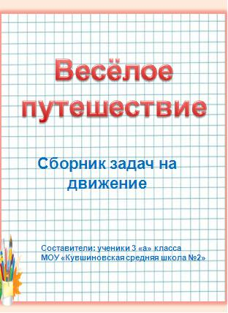 | 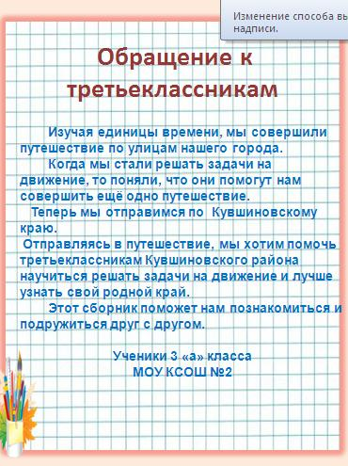
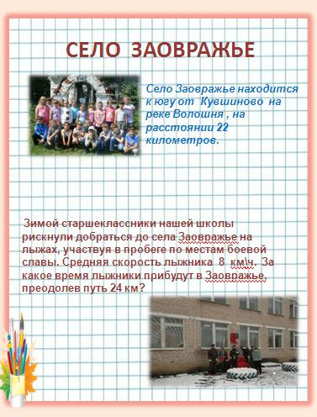 | 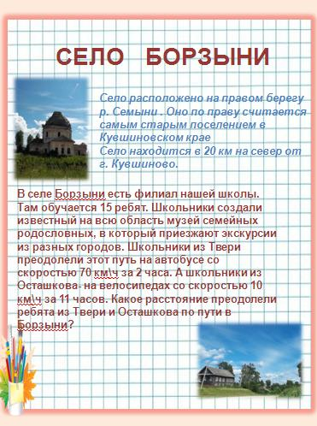
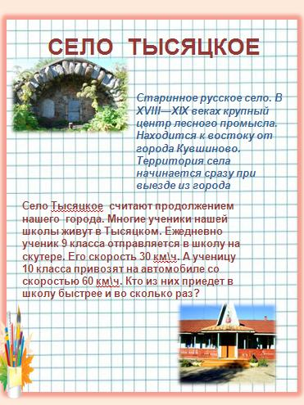 | 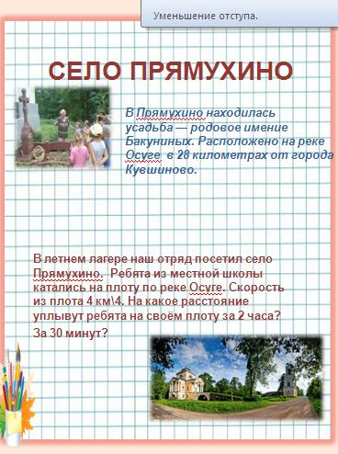
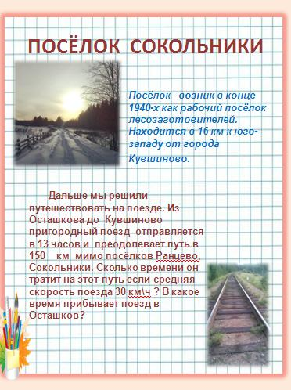 | 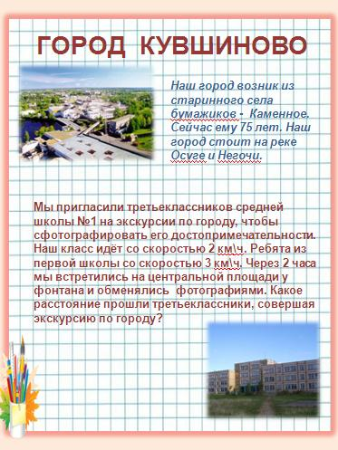
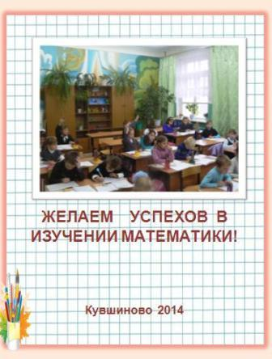

Литература
1..Бычков А.В. Метод проектов в современной школе. – М., 2000.
2..Землянская Е.Н. Учебные проекты младших школьников. // Нач.школа. – 2005. - №9.
3.Иванова Н.В. Возможности и специфика применения проектного метода в начальной школе. // Нач.школа. – 2004. - №2.
4. Кувшиновский район. Заповедными тропинками Тверского Валдая. Сост. О. Копьёва -Вышний Волочёк 2002

